**Laporan Sementara**

Nama : Fabyan Yafi Syahbaz

Kelas : D4 Teknik Telekomunikasi C

NRP : 2224600070

1. Mengimplementasikan UML class diagram dalam program untuk class Buku. Transformasikan class diagram diatas ke dalam bentuk program?. Tulislah listing program berikut ini sebagai pengetesan.

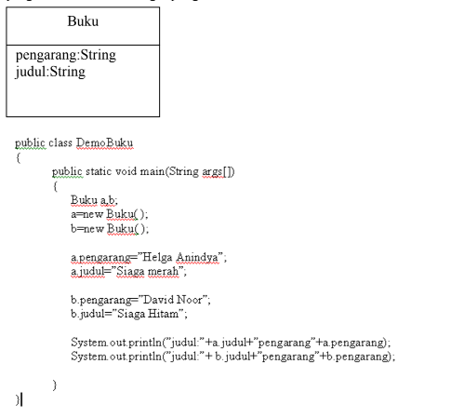

Sehingga didapat hasil:

judul:Siaga merah pengarang:Helga Anindya

Judul:Siaga hitam pengarang:David Noor

Jawaban :

class Buku {

    String judul;

    String pengarang;

}

public class DemoBuku {

    public static void main(String[] args) {

        Buku a,b;

        a = new Buku();

        b = new Buku();

        a.pengarang = "Helga Anindya";

        a.judul = "Siaga Merah";

        b.pengarang = "David Noor";

        b.judul = "Siaga Hitam";

        System.out.println("Judul: " + a.judul + ", Pengarang: " + a.pengarang);

        System.out.println("Judul: " + b.judul + ", Pengarang: " + b.pengarang);

    }

}

Output :

Judul: Siaga Merah, Pengarang: Helga Anindya

Judul: Siaga Hitam, Pengarang: David Noor

1. Mengimplementasikan UML class diagram dalam program untuk class Mahasiswa. Transformasikan class diagram diatas ke dalam bentuk program?tulislah listing program berikut ini sebagai pengetesan!

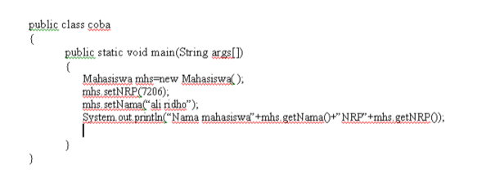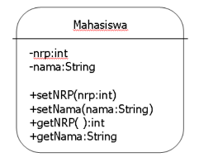

Sehingga didapat hasil:

Nama Mahasiswa ali ridho NRP 7206

Jawaban :

class Mahasiswa {

    private int nrp;

    private String nama;

    public void setNrp(int i) {

        nrp = i;

    }

    public void setNama(String i) {

        nama = i;

    }

    public int getNrp() {

        return nrp;

    }

    public String getNama() {

        return nama;

    }

}

public class coba {

    public static void main(String[] args) {

        Mahasiswa mhs = new Mahasiswa();

        mhs.setNrp(7206);

        mhs.setNama("ali ridho");

        System.out.println("Nama Mahasiswa " + mhs.getNama() + " NRP " + mhs.getNrp());

    }

}

Output :

Nama Mahasiswa ali ridho NRP 7206

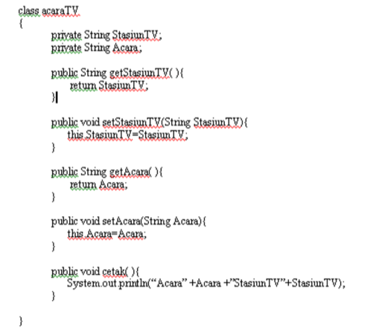

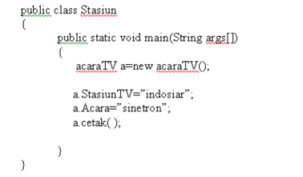

Tulislah program dibawah ini dan simpanlah dengan nama tertentu. Lakukan kompilasi pada file tersebut dan amati hasilnya. Kenapa terjadi kegagalan pada saat kompilasi? Benahilah kesalahan diatas sehingga program tersebut dapat berjalan dengan baik.

Tampilan yang diharapkan:

Acara sinetron StasiunTV indosiar

Jawaban : Program tersebut terjadi kesalahan saat kompilasi dikarenakan saat pemanggilan variabel stasiun dan acara memiliki akses privat sehingga tidak dapat mengubah di class utama. Sehingga untuk pemanggilan dilakukan dengan menambah setter di class utama yaitu menambah setStasiunTV() dan setAcara().

Jawaban :

Nama file : Stasiun.java

class acaraTV {

    private String StasiunTV;

    private String Acara;

    public String getStasiunTV() {

        return StasiunTV;

    }

    public void setStasiunTV(String StasiunTV) {

        this.StasiunTV = StasiunTV;

    }

    public String getAcara() {

        return Acara;

    }

    public void setAcara(String Acara) {

        this.Acara = Acara;

    }

    public void cetak(){

        System.out.println("Acara " + Acara + " StasiunTV " + StasiunTV);

    }

}

public class Stasiun {

    public static void main(String[] args) {

        acaraTV a = new acaraTV();

        a.setStasiunTV("Indosiar");

        a.setAcara("Sinetron");

        a.cetak();

    }

}

Output :

Acara Sinetron StasiunTV Indosiar